FICHA TÉCNICA  CULTURA: PITAIA OU FRUTA DRAGÃO (Hylocereus undatus) e Selenicereus)  COMPONENTE FITOSSANITÁRIA | 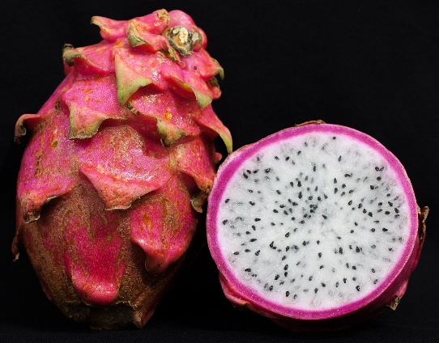 | 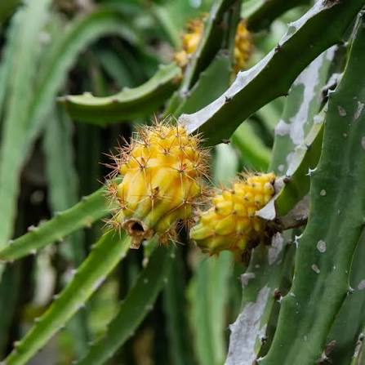

A pitaia, também conhecida como fruta dragão, é o fruto de várias espécies de cactos epífitos dos géneros Hylocereus [ex.: Hylocereus undatus (Haw.) Britton & Rose] e Selenicereus [ex.: Selenicereus megalanthus (K. Schum. ex Vaupel) Moran], nativas de regiões da América Central e México, também cultivadas em Israel, no Brasil e na China.
As espécies cultivadas incluem, por exemplo Selenicereus undatus, Selenicereus costaricensis e Selenicereus megalanthus. É uma cultura relativamente rústica, mas pode sofrer perdas importantes por fungos, bactérias, insetos sugadores, moscas-das-frutas, aves, roedores e problemas pós-colheita. O termo pitaia significa ”fruta escamosa”.
Em Portugal, é na região do Algarve que existem condições edafoclimáticas favoráveis ao cultivo de algumas espécies frutícolas exóticas, oriundas de climas tropicais ou subtropicais, como é o caso da pitaia, embora existam diversas parcelas de cultura já por várias ilhas dos Açores.

- Principais pragas
  - Cochonilhas
  - Afídeos ou Pulgões
  - Moscas-da-fruta (como a Ceratitis capitata e Anastrepha spp.)
  - Tripes (Frankliniella occidentalis (tripes-da-Califórnia) e a Scirtothrips dorsalis (tripes-do-chile/pimenta).
  - Formigas
  - Lagartas
  - Aves, morcegos e roedores

    - Cochonilhas
As cochonilhas são pragas sugadoras que se fixam nos cladódios, nos botões florais e nos frutos. Podem aparecer como pequenas massas brancas, algodoadas ou como escamas aderidas à planta. Alojam-se em colónias nos brotos novos, flores e frutos, sugando a seiva e enfraquecendo a planta. Além disso, excretam substâncias adocicadas que atraem formigas e favorecem o aparecimento do fungo da fumagina.
São pequenos insetos brancos, acinzentados ou castanhos que sugam a seiva. Aparecem nos caules, frutos e zonas escondidas da planta. Podem causar amarelecimento, enfraquecimento e fumagina, um fungo negro que cresce sobre o melaço libertado.

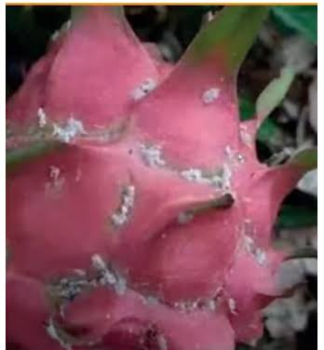 | 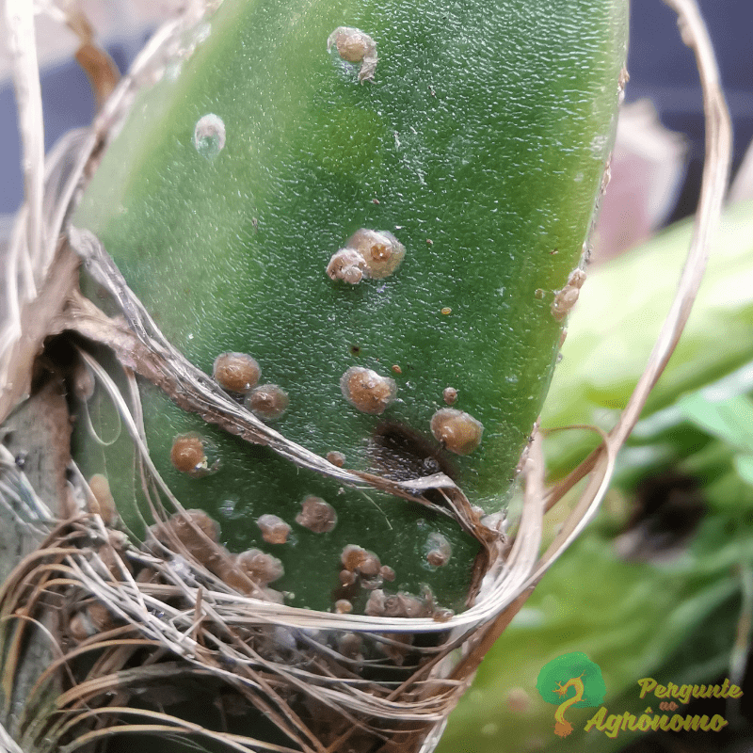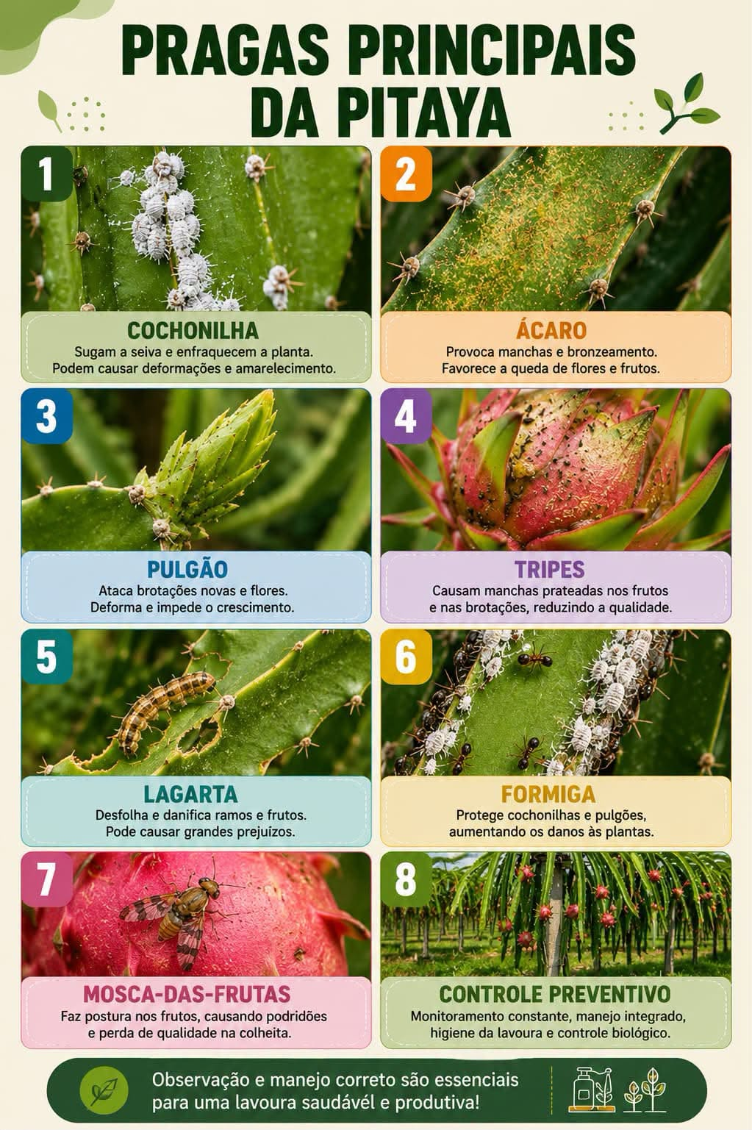
Figura 1 - Ataque de cochonilhas em fruto e folha de pitaia (Fonte: Sartiani et al. 2019; https://pergunteaoagronomo.com.br/Agrometa Agroscience)

- Sintomas e Danos:
- Sucção da seiva.
- Amarelecimento e enfraquecimento dos cladódios.
- Presença de melada pegajosa.
- Desenvolvimento de fumagina preta.
- Deformação de botões florais e frutos.
- Redução do vigor da planta.

- Controlo:
- Cultural:
- Fazer podas de limpeza.
- Remover cladódios muito infestados.
- Evitar excesso de adubação azotada, que favorece tecidos tenros.
- Manter boa ventilação entre plantas.
- Controlar formigas, pois estas protegem cochonilhas em troca da melada.
- Remover manualmente em ataques ligeiros; podar partes muito infestadas; lavar com jato de água;

- Biotécnico:
  - Uso de placas cromotrópicas adesivas amarelas nos tutores ou postes para impedir a subida de formigas.
  - Monitorização visual frequente dos cladódios e botões florais.
  - Uso de armadilhas adesivas para acompanhamento de insetos associados.
- Biológico:
  - Aplicação de emulsões de óleo de soja, sabão potássico ou calda sulfocálcica. Óleo de neem ou solução de água com sabão neutro ao fim do dia.
  - Controlar formigas, que protegem as cochonilhas; aplicar óleo hortícola, sabão potássico O controle biológico com predadores naturais (como joaninhas) também é muito eficaz.
  - Preservar joaninhas, crisopídeos e parasitóides naturais.
  - Em alguns sistemas, pode ser usada a joaninha (Cryptolaemus montrouzieri), predadora de cochonilhas.
  - Aplicação direcionada de Beauveria bassiana ou Metarhizium anisopliae diretamente nos focos de pragas como cochonilhas.
- Químico:
  - Evitar inseticidas de largo espectro que eliminem inimigos naturais.
  - Aplicação ou pulverização localizada de óleo mineral ou óleo vegetal autorizado.
  - Inseticidas seletivos, quando permitidos para a cultura.
  - Boa cobertura da pulverização, pois as cochonilhas escondem-se em reentrâncias dos cladódios.
  - Repetir apenas se a monitorização indique ter elevados níveis populacionais que justifiquem.

    - Afídeos ou Pulgões:
Pequenos insetos verdes, pretos ou amarelos que se agrupam em rebentos novos e botões florais (Fig.2). Sugam seiva e podem deformar tecidos jovens (Fig.2). Os pulgões atacam principalmente rebentos novos, botões florais e flores.
São insetos sugadores e também produzem melada resultante da sua alimentação.

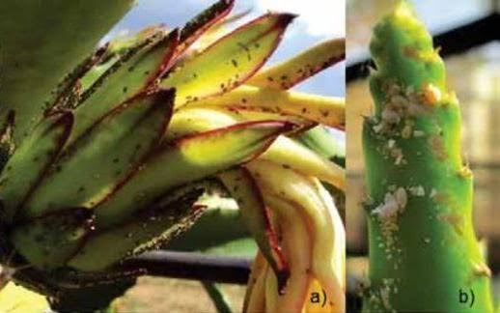
Figura 2 - Ataque de afídeos em cladódio e em rebento de pitaia (Fonte: https://agriconline.com.br/; Agrometa Agroscience)
- Sintomas e Danos:
- Enrolamento ou deformação de tecidos jovens.
- Botões florais enfraquecidos.
- Aparecimento de melada e fumagina resultantes da sua alimentação.
- Redução do crescimento.
- Possível transmissão de viroses.

- Controlo:
- Cultural:
- Eliminar rebentos muito atacados.
- Evitar excesso de azoto.
- Manter o campo limpo, sem plantas infestantes que sirvam de abrigo.
- Favorecer a ventilação.
- Aplicação de lavagens com jato de água;
- Controlo de formigas por causa da melada que é compartida entre cochonilhas, pulgões e formigas;

- Biotécnico:
  - Armadilhas adesivas amarelas.
  - Monitorização semanal, sobretudo na fase de emissão de botões florais.

- Biológico:
- Conservação de joaninhas, crisopídeos, sirfídeos e parasitóides.
- Aplicação de calda de detergente e óleo, óleo de neem, sempre ao final da tarde.
- Utilização de vegetação auxiliar que favoreça inimigos naturais, desde que não sirva de reservatório de pragas.

- Químico:
- Sabões inseticidas ou óleos autorizados.
- Inseticidas seletivos, apenas quando a infestação for elevada.
- Evitar tratamentos durante a atividade de polinizadores.

    - Moscas-da-fruta (como a Ceratitis capitata e Anastrepha spp.)
O controlo das moscas-da-fruta (como a Ceratitis capitata e Anastrepha spp.) (Fig.3) no cultivo da pitaia exige uma estratégia Integrada de Pragas (PI ou PRODI), combinando técnicas químicas, biológicas, biotécnicas e culturais para proteger os botões florais e os frutos.
As moscas-da-fruta (como a Ceratitis capitata e Anastrepha spp.) (Fig.3) atacam os botões florais e os frutos respetivamente. A localização destes ataques acaba por ter uma grande influência na produtividade da pitaia.
Figura 3 - Ataque de mosca da fruta em fruto de pitaia (Fonte: Agrometa Agroscience).

Sintomas e danos:
- Picadas na casca.
- Amolecimento do fruto.
- Larvas na polpa.
- Queda prematura.
- Podridão secundária.
- Perda de valor comercial.

- Controlo:
- Cultural:
- Manter o pomar limpo.
- Destruição dos frutos: Recolher e destruir frutos caídos ou atacados. Fazer destruição dos frutos infestados através da recolha com frequência os frutos caídos no chão ou afetados na planta. Devem ser enterrados profundamente ou colocados num saco plástico preto fechado ao sol ("pasteurização") para eliminar as larvas.
- Colher os frutos no ponto adequado, sem atrasar demasiado. Evitar acumulação de frutos maduros na planta.
- Ensacamento dos frutos: Cobrir os frutos individualmente com sacos de papel impermeável ou TNT logo após a polinização para impedir fisicamente a postura de ovos pela mosca
- Poda de arejamento: Podar os cladódios da pitaia de forma a aumentar a circulação de ar e a entrada de luz solar, reduzindo zonas húmidas e sombrias que favorecem a praga
- Gestão de hospedeiros alternativos: Eliminar ou monitorizar outras plantas frutíferas próximas que sirvam de abrigo ou ponte de reprodução para a mosca fora da época da pitaia.
- Biotécnico:
- Armadilhas com atrativos alimentares.
- Armadilhas com feromonas ou paraferomonas, dependendo da espécie.
- Captura massiva.
- Técnica de aniquilação de machos (MAT), quando aplicável.
- Em programas regionais, pode ser usada a técnica do inseto estéril (SIT).

- Biológico:
- Conservação de parasitóides de larvas e pupas encontrados.
- Manutenção de biodiversidade funcional no pomar.

- Químico:

- Redução do uso de inseticidas não seletivos.
- Iscos tóxicos com inseticida autorizados em mistura com atrativos alimentares.
- Tratamentos localizados, evitando pulverização indiscriminada.

    - Tripes

Os tripes raspam tecidos jovens, flores e frutos, provocando cicatrizes e deformações nos frutos e nos cladódios (Fig.4).
Os tripes são pequenas pragas sugadoras e raspadoras que atacam gravemente os brotos novos, botões florais e frutos da pitaya.
Duas das espécies mais frequentemente associadas a danos em plantações tropicais e subtropicais de pitaya são a Frankliniella occidentalis (tripes-da-Califórnia) e a Scirtothrips dorsalis (tripes-do-chile/pimenta).

Figura 4 - Ataque de mosca da fruta em fruto de pitaia (Fonte: Agrometa Agroscience).

Eles raspam o tecido vegetal para sugar a seiva, provocando manchas prateadas ou acastanhadas (cicatrizes), deformações nos botões e aborto de flores, reduzindo drasticamente o valor comercial do fruto (Fig. 4)

- Sintomas e danos:
- Manchas prateadas ou acastanhadas.
- Cicatrizes na casca do fruto.
- Deformação de botões e flores.
- Redução da qualidade comercial.

- Controlo:
- Cultural:
- Remover flores secas e restos florais.
- Controlar plantas infestantes. Muitas espécies de tripes multiplicam-se em ervas daninhas antes de migrar para a pitaya. Mantenha as entrelinhas limpas.
- Evitar stress hídrico.
- Manter boa nutrição da planta.
- Inspeção visual: Utilize uma lupa para inspecionar os botões florais e os novos cladódios (brotos). Sacuda as flores sobre uma folha de papel branco para verificar a presença de pequenos insetos alongados.
- Biotécnico:
- Armadilhas adesivas azuis ou amarelas. O azul atrai fortemente os tripes, ajudando a detetar a infestação logo no início.
- Monitorização durante a floração.
- Ensacamento dos frutos em explorações pequenas ou de alto valor.

- Biológico:
- Ácaros predadores.
- Predadores, como espécies de Orius.
- Crisopídeos. Estimule a presença de crisopídeos e joaninhas mantendo plantas com flores nas bordaduras da cultura.
- Spinosade é recomendado e eficaz para a cultura da pitaia. Inseticida de origem biológica que atua por contacto e ingestão, eliminando os tripes rapidamente sem prejudicar severamente o ambiente
- Sabão de Potássio + Óleo de Neem ou piretrinas naturais para amolecer o exoesqueleto do inseto e, logo a seguir, use extrato de piretrinas naturais ou óleo de neem para maximizar a mortalidade
- Alternância de modos de ação dos inseticidas a utilizar para evitar fenómenos de resistência.

- Químico:
- Insecticidas autorizados e selectivos.
- Aplicações dirigidas às flores e zonas jovens, se necessário.
- Em infestações severas e fora de sistemas biológicos, podem usar-se inseticidas específicos (como produtos à base de imidaclopride ou misturas sistémicas translaminares).
- Necessária sempre a rotação de princípios ativos (mecanismos de ação diferentes) para evitar que a população de tripes ganhe resistência aos produtos.

    - Formigas

As formigas podem não causar sempre dano direto, mas protegem cochonilhas e pulgões. Algumas também podem danificar flores e frutos.
As formigas são uma das principais pragas no cultivo da pitaia, pois podem danificar diretamente a planta e os frutos ou atuar em conjunto com outras pragas.
são atraídas pela seiva e pelas secreções adocicadas de pulgões e cochonilhas. Elas protegem essas pragas dos predadores naturais em troca do alimento ("melada"), multiplicando o problema.
Fazem ninhos nos mourões de suporte (madeira ou concreto) e perfuram a base da pitaia. A sua saliva tóxica e as lesões causadas abrem portas para a podridão por fungos e bactérias.

Figura 5 - Ataque de formigas em folhas de pitaia (Fonte: Agrometa Agroscience).

- Sintomas e danos:
- Maior presença de cochonilhas e pulgões nas zonas afetadas.
- Ferimentos em flores e frutos.
- Possibilidade de aparecimento da fumagina.

- Controlo:
- Cultural:
- Eliminar ninhos próximos, quando possível.
- Reduzir restos orgânicos que sirvam de abrigo.
- Controlar cochonilhas e pulgões, que atraem formigas.
- Fitas Adesivas ou Barreiras de Espuma: Aplicação de uma fita de barreira física ao redor do tronco. Isso impedirá mecanicamente que as formigas cheguem aos cladódios.
- Vaselina em pasta: Envolver o caule ou a base do suporte com plástico filme e aplique uma camada generosa de vaselina por cima. As formigas escorregam e não conseguem subir.

- Biotécnico:
- Barreiras pegajosas nos tutores.
- Iscos específicos em locais estratégicos.

- Biológico:
- Manutenção de predadores naturais.
- Redução de desequilíbrios provocados por inseticidas.
- Pulverizar o Óleo de Neem diretamente nos cladódios afetados, agindo como repelente e inseticida biológico

- Químico:
- Aplicação de iscos formicidas autorizados.
- Evitar aplicação direta e indiscriminada de inseticidas na planta.

    - Lagartas

Algumas lagartas podem alimentar-se de cladódios, flores e frutos. (Fig.6).
As lagartas atacam principalmente os brotos novos (ponteiras), os cladódios e os botões florais da pitaia, perfurando os tecidos e alimentando-se da parte interna, o que pode travar o crescimento da planta e causar a sua morte.
A maioria das lagartas (como a lagarta da espécie Spodoptera) age durante a noite. De dia, escondem-se na base da planta, no solo ou em zonas sombreadas.

Figura 6 - Ataque de lagartas em folhas de pitaia (Fonte: Agrometa Agroscience).

- Sintomas e danos:
- Pequenos furos pretos nos brotos,
- Marcas de mastigação e destruição completa das ponteiras.
- Perfurações.
- Bordos roídos.
- Danos em flores.
- Feridas que facilitam entrada de fungos e bactérias.

- Controlo
- Cultural:
- Remover partes atacadas.
- Recolha manual das lagartas quando em pequeno número e em pequenas áreas.
- Controlar infestantes.
- Evitar excesso de vegetação junto às plantas.
- Fazer inspeção noturna, pois algumas pragas alimentam-se à noite.

- Biotécnico:
- Armadilhas luminosas, quando adequadas.
- Armadilhas alimentares.
- Armadilhas delta com feromona sexual específica.

- Biológico:
- Bacillus thuringiensis contra lagartas, quando autorizado.
- Conservação de aves insectívoras, aranhas e predadores.

- Químico:
- Inseticidas seletivos, apenas quando houver dano económico.
- Evitar aplicações na floração para proteger polinizadores.

    - Aves, morcegos e roedores

Aves, morcegos e ratos podem alimentar-se dos frutos maduros e abrir feridas que favorecem podridões.
O ataque de aves e roedores na cultura da pitaia ocorre principalmente quando os frutos estão maduros ou em fase de maturação, atraídos pela doçura e humidade da fruta. Além disso, os roedores também podem roer a base dos cladódios (galhos) e raízes.

- Sintomas e danos:
- Frutos bicados ou roídos.
- Perdas na fase final de maturação.
- Entrada de fungos e bactérias.
- Frutos sem valor comercial.

- Controlo:
- Cultural:
Aves:
- Colheita atempada.
- Ensacamento dos frutos
- Remoção de frutos danificados.
- Limpeza do pomar.
- Espantalhos e fitas refletoras.
- Redes de proteção (telas antipássaros)

Roedores:
- Eliminação de abrigos de roedores.
- Limpeza do ecossistema: Manter o mato da entrelinha roçado e retirar restos de podas evita que os roedores façam ninhos perto das plantas.
- Barreiras físicas nos troncos através da aplicação de colas específicas para pragas (visgo) ou colocação de cones/folhas de zinco ao redor da base dos suportes ou troncos para impedir que os ratos subam.

- Biotécnico:
- Redes de proteção.
- Fitas refletoras, sons ou dispositivos visuais, com eficácia variável.
- Armadilhas para roedores colocadas de forma segura (que evitam o acesso de animais domésticos ou aves) com raticidas em blocos parafinados ou granulados, distribuídos pelas bordaduras das parcelas com pitaia e perto de possíveis esconderijos.

- Biológico:
- Conservação de predadores naturais de roedores, quando possível preservar ou incentivar a presença de aves de rapina (como corujas e gaviões) na região, instalando poleiros artificiais altos no meio do plantio. Estas aves são predadores naturais altamente eficientes dos roedores.
- Evitar envenenamentos que afetem fauna auxiliar.

- Químico:
- Rodenticidas apenas em caixas porta-isco seguras e autorizadas.
- Nunca aplicar venenos de forma exposta no campo.

O combate às pragas e doenças da pitaia baseia-se na prevenção, nutrição adequada, limpezas regulares e uso de caldas naturais ou cúpricas. Como existem poucos químicos registados para esta cultura, o controlo cultural e biológico é a chave para um pomar saudável

Referências Bibliográficas

ALFAIA, J. P., et al. (2023). Entomofauna associada a cultivos de pitaia. Estudo sobre o levantamento de insetos e ácaros que serve de subsídio para o Manejo Integrado de Pragas (MIP). Disponível na Revista Contemporânea.

BIOSANI - AGRICULTURA BIOLÓGICA. Pitaia: Proteção e Soluções Fitossanitárias. Ficha técnica. Disponível em Biosani. [1]

CABI BioProtection Portal. Guia sobre pragas e doenças da manga: https://bioprotectionportal.com/resources/4-mango-disorders-that-affect-yields

EPAGRI. Pitaia no Brasil: nova opção de cultivo. Florianópolis: Epagri, 2022. (Boletim Técnico).

FAO AGRIS. Estudo sobre perdas causadas por pragas e doenças em manga: https://agris.fao.org/search/en/providers/122648/records/6671962575507fed3402cc1d

FRUTA DRAGÃO (GRUPO OPERACIONAL) (2021). Pragas e Doenças da Pitaia. Disponível em Fruta Dragão - Pragas e Infestantes.

HARO, M. M.; SILVA, A. D.; PEREIRA, T. L. M. & LONW, B. A. Ocorrência de pragas no cultivo de pitaya em Santa Catarina: a visão do agricultor e o manejo integrado de pragas. In: Simpósio de Fruticultura da Região Sul (FRUSUL), 3., 2022.

LE BELLEC, F., VAILLANT, F., & IMBERT, E. (2006). Pitahaya (Hylocereus spp.): a new crop, a market with a future. Fruits, 61(4), 237-250.

MARQUES, A. S. et al. Pitaya: uma alternativa frutífera. Planaltina, DF: Embrapa Cerrados, 2021.

PLANTVILLAGE, PENN STATE UNIVERSITY. Ficha técnica sobre pragas e doenças damanga:https://plantvillage.psu.edu/topics/mango/infos/diseases_and_pests_description_uses_propagation

SILVEIRA, A. T. L.; FIGUEIRA, A. R. Inimigos da pitaya: uma revisão sobre as doenças que afetam esta fruta exótica. Revista Caderno Pedagógico, v. 23, n. 2, 2026.Disponível no ResearchGate. [1, 2]
Trindade, A.R. (2022). Floração e frutificação da pitaia (Hylocereus undatus). Dissertação de mestrado. Universidade do Algarve. Disponível no Repositório Científico Sapientia.

Trindade, A. R., Sabbo, L., Trindade, D., Almeida, R., Mira, J. & Duarte; A. Fruta Dragão: validar a capacidade produtiva da pitaia. 4º Simpósio Nacional de Fruticultura. Actas Portuguesas de Horticultura, nº 32, 241-252. Disponível no repositório Sapientia - Universidade do Algarve.

Trindade, A. R., Reis, A., Sabbo, L., Trindade, D., Paiva, P. & Duarte; A.
PITAIA: Perspetivas e Dificuldades de uma 'Nova' Cultura em Portugal. Revista Agrotec / Rede Rural Nacional,30. Disponível em Inovação Rede Rural.

